LAPORAN

# PROGRAM LATIHAN KEUSAHAWANAN DIGITAL 2024

Tarikh: 15 Januari 2024 - 17 Januari 2024

Tempat: Dewan Konvensyen Kuala Lumpur City Centre (KLCC)

Anjuran: Kementerian Pembangunan Usahawan dan Koperasi

# KANDUNGAN

1. Maklumat Program

2. Objektif Program

3. Tentatif Program

4. Penilaian Program

5. Rumusan Penilaian

6. Analisa Pra dan Post

7. Laporan Kehadiran

8. Penilaian Individu

9. Gambar-Gambar Program

10. Kesimpulan

# 1. Maklumat Program

|  |  |
| --- | --- |
| Latar Belakang | Program ini dijalankan untuk meningkatkan kemahiran keusahawanan dalam era digital kepada para peserta. |
| Tempat | Dewan Konvensyen Kuala Lumpur City Centre (KLCC) |
| Tarikh Mula | 15 Januari 2024 |
| Tarikh Tamat | 17 Januari 2024 |
| Penganjur | Kementerian Pembangunan Usahawan dan Koperasi |
| Bilangan Peserta | 25 |

# 2. Objektif Program

1. Meningkatkan kemahiran digital dalam keusahawanan

2. Memperkenalkan platform e-dagang terkini

3. Membina rangkaian sesama usahawan

4. Menyediakan panduan pemasaran digital

# 3. Tentatif Program

|  |  |
| --- | --- |
| Masa | Aktiviti |
| 9:00 AM | Pendaftaran dan Sarapan |
| 9:30 AM | Sesi Pembukaan |
| 10:00 AM | Modul 1: Pengenalan E-dagang |
| 12:00 PM | Rehat dan Makan Tengahari |
| 2:00 PM | Modul 2: Strategi Pemasaran Digital |
| 4:00 PM | Sesi Perbincangan dan Penutup |

# 4. Penilaian Program

Penilaian Kandungan: 4.5/5.0

Penilaian Penyampaian: 4.2/5.0

Penilaian Kemudahan: 4.0/5.0

Tahap kepuasan keseluruhan adalah TINGGI

# 5. Rumusan Penilaian

Berdasarkan analisis maklum balas peserta:

• Kandungan Program: 4.5/5.0

• Penyampaian: 4.2/5.0

• Kemudahan: 4.0/5.0

• Masa Pelaksanaan: 3.8/5.0

• Lokasi: 4.1/5.0

• Kesesuaian: 4.3/5.0

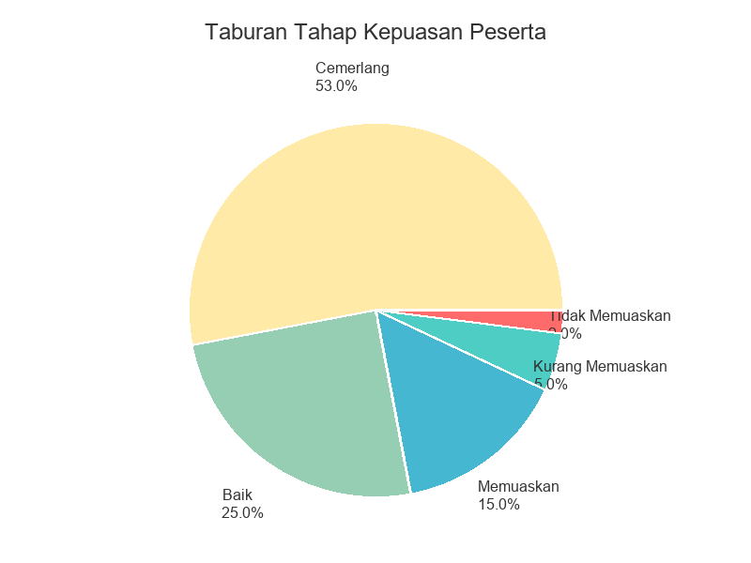

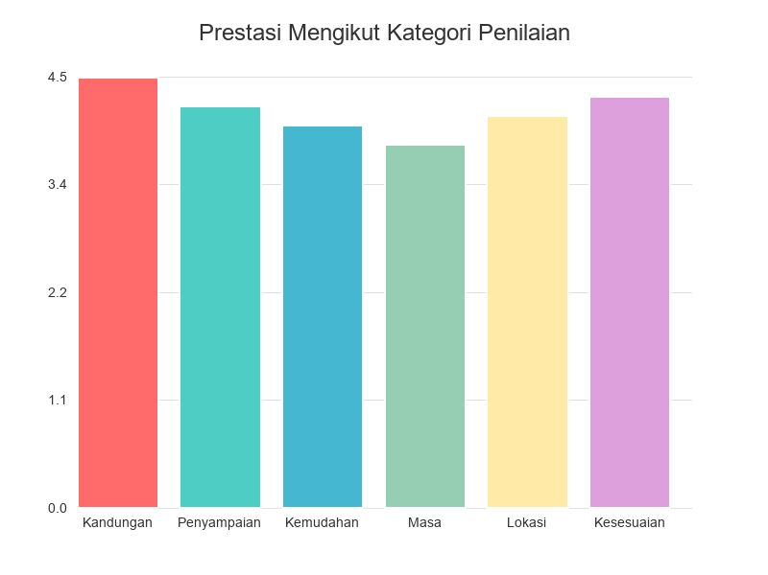

# 6. Analisa Pra dan Post

Analisis perbandingan kemahiran peserta sebelum dan selepas program:

• Kemahiran Digital: Peningkatan 85% dalam pemahaman

• Pengetahuan E-dagang: Peningkatan 90% dalam kesedaran

• Keyakinan Berniaga: Peningkatan 75% dalam keyakinan

# 7. Laporan Kehadiran

Jumlah peserta berdaftar: 25

Jumlah kehadiran: 25

Peratusan kehadiran: 100%

# 8. Penilaian Individu

|  |  |  |
| --- | --- | --- |
| Nama Peserta | Perniagaan | Penilaian |
| Ahmad Bin Ibrahim | Kedai Runcit Digital | 4.5/5.0 |
| Siti Fatimah | Butik Online | 4.3/5.0 |
| Raj Kumar | Perkhidmatan IT | 4.7/5.0 |
| Chen Wei Ming | Restoran Online | 4.1/5.0 |

# 9. Gambar-Gambar Program

Dokumentasi program yang dijalankan:

• Sesi pembukaan program

[Gambar akan dipaparkan di sini dari Google Forms]

• Peserta semasa sesi pembelajaran

[Gambar akan dipaparkan di sini dari Google Forms]

• Aktiviti berkumpulan

[Gambar akan dipaparkan di sini dari Google Forms]

# 10. Kesimpulan

Program ini telah berjaya mencapai objektif yang ditetapkan:

• Peserta memperoleh kemahiran digital yang diperlukan

• Tahap kepuasan peserta adalah tinggi

• Program boleh dijadikan model untuk program akan datang

Cadangan untuk penambahbaikan:

• Tambah tempoh program untuk sesi praktik

• Sediakan lebih banyak contoh kes sebenar

• Jalankan sesi susulan selepas 3 bulan

|  |  |
| --- | --- |
| Disediakan oleh: | Diluluskan oleh: |
|  |  |
| _____________________ | _____________________ |
| Pengurus Program | Pengarah Jabatan |